 | Module n° ……. | 
Situation professionnelle :
Ce mercredi matin, vous vous rendez au cinéma Majestic de Verdun pour effectuer la remise en état d’une salle de projection de 50m2 par injection-extraction. En effet le revêtement de sol est une moquette aiguilletée et les sièges sont recouverts de tissu velours.
En arrivant au lycée à 8h vous préparez le matériel et les produits à charger dans le véhicule de chantier.
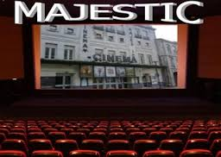
A 9h, le gérant du cinéma vous accueille et vous rappelle que la salle doit être prête pour la séance de 16h30.
Vous lui expliquez la façon dont vous allez procéder.
Liste des activités professionnelles :
1. communiquer avec le client : le gérant du cinéma (A12)
2. réaliser l’état des lieux (A2)
3. trier et évacuer les déchets (A8)
4. aspirer les fauteuils et le sol (A4)
5. remettre en état les fauteuils velours et les sols moquettes par injection-extraction (A5)





Environnement professionnel
Communication orale
Communication écrite
Posture professionnelle
………………………………
………………………………

sécurité au travail

Risques liés à la situation
(chantier extérieur,
salle de cinéma)
Technologie
Les déchets
L’injection-extraction
Contrôle de la qualité

Revêtements

Revêtements Textile

Produits

Détergent utilisé pour
l’injection-extraction
Matériel

L’injecteur-extracteur

Remise en état
des fauteuils velours
et des sols moquette
d’une salle de cinéma par
injection-extraction



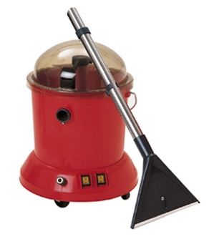



Explicitation de la démarche :

-La situation professionnelle sera analysée avec les élèves (à un niveau CAP)

-Les contenus écrits en script sont complétés avec les élèves, notamment la liste des activités professionnelles

-On peut différencier les activités nouvelles de celles qui sont pré requises (ex : l’aspiration) par un code couleur, barré, ….

- Possibilité de joindre un plan du cinéma, les horaires d’ouverture public, une liste de matériel à disposition, …………

-Cette fiche est collée sur une intercalaire du classeur et sert de « sommaire ». Elle introduit le module de formation .

